

Diretoria de Ensino, Pesquisa e Extensão.
Professor: Geam Carlos
Disciplina: Banco de Dados
Data: 12/09/2017

Exercício SQL 03 – Criação de Select

Executar o arquivo select.sql no mysql workbench. Depois criar as seguintes consultas:

1 - Informe o nome dos clientes do sexo Masculino;
2 - Informe o nome dos fornecedores que vendem Amizade;
3 - Informe os fornecedores que vendem Horror abaixo de 1000,00 e que residem em Recife – PE;
4 - Informe os clientes que compraram aos fornecedores do estado do RN;
5 - Informe os nomes dos clientes que compraram Fama.
6 - Mostrar o nome do cliente e a data venda para as vendas realizadas antes de ‘2011-01-01’;
7 - Mostre todos os dados dos fornecedores dos estados RN, CE e PB;
8 - Mostrar o nome e o preço dos produtos que o fornecedor AMOR e CIA fornece;
9 – Mostre todos os dados dos clientes;
10 – Mostre todos os dados dos fornecedores;
11 – Mostre todos os dados dos produtos com o nome do fornecedor.

Imagens das Respostas

1)
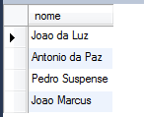

2)
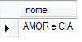

3)
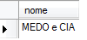

4)
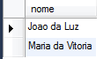

5)
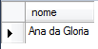

6)
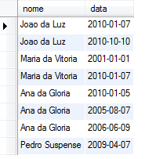

7)
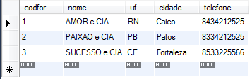

8)
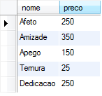
9)
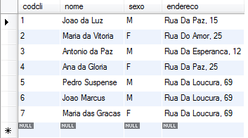
10)

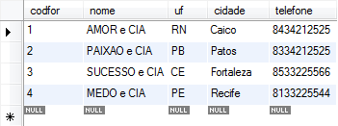

11)
